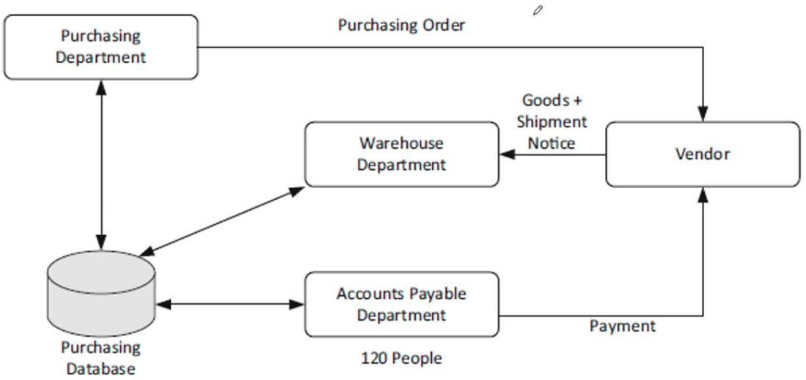
- Who are the actors in this process?
Các tác nhân (actors) tham gia vào quy trình gồm:
- Phòng Mua hàng (Purchasing Department) – Tạo và gửi đơn đặt hàng (Purchase Order) cho nhà cung cấp, đồng thời quản lý quá trình mua hàng.
- Nhà cung cấp (Vendor/Supplier) – Nhận đơn đặt hàng, giao hàng, gửi thông báo giao hàng và nhận thanh toán.
- Phòng Kho (Warehouse Department) – Tiếp nhận hàng hóa, kiểm tra hàng nhận và cập nhật thông tin vào hệ thống.
- Phòng Kế toán công nợ phải trả (Accounts Payable Department) – Kiểm tra chứng từ và thực hiện thanh toán cho nhà cung cấp.
- Which actors can be considered as customers in this process?
Các tác nhân được xem là khách hàng trong quy trình này là:
- Phòng Kho (Warehouse Department): nhận hàng hóa và thông báo giao hàng từ nhà cung cấp để phục vụ hoạt động lưu kho.
- Phòng Kế toán (Accounts Payable Department): nhận thông tin mua hàng để thực hiện thanh toán cho nhà cung cấp.
- Nhà cung cấp (Vendor): nhận được đơn đặt hàng (Purchasing Order) và thanh toán (Payment).
- Who are the actors in this process?
Quy trình mang lại giá trị bằng cách đảm bảo hàng hóa cần thiết được đặt mua từ nhà cung cấp thông qua Purchase Order và được giao đến doanh nghiệp đúng số lượng, đúng thời gian và đúng theo yêu cầu đã đặt. Đồng thời, quy trình đảm bảo việc tiếp nhận hàng hóa được kiểm tra và ghi nhận đầy đủ, dữ liệu mua hàng được cập nhật vào Purchasing Database, và việc thanh toán cho nhà cung cấp được thực hiện chính xác, đúng hạn dựa trên thông tin mua hàng đã được xác nhận. Nhờ đó, doanh nghiệp luôn có đủ hàng hóa phục vụ hoạt động kinh doanh, kiểm soát hiệu quả toàn bộ quá trình mua sắm và duy trì mối quan hệ tốt với nhà cung cấp thông qua việc thanh toán đầy đủ và đúng hạn.
- Which actors can be considered as customers in this process?
- Happy case
  - Hoàn tất mua sắm và thanh toán: Đơn hàng được đặt thành công, Nhà cung cấp giao đúng và đủ hàng cho kho, thông tin khớp trên hệ thống, và Bộ phận thanh toán thực hiện chi trả đầy đủ cho Vendor.
- Unhappy case:
  - Trả hàng do lỗi/sai sót: Vendor giao sai hàng, thiếu hàng hoặc hàng hóa bị hư hỏng, dẫn đến việc Bộ phận kho từ chối nhận hàng hoặc yêu cầu hoàn trả.
  - Tranh chấp / Trì hoãn thanh toán: Có sự sai lệch thông tin giữa Đơn đặt hàng (Purchasing Order), Thông báo giao hàng (Shipment Notice) và Hóa đơn từ phía Vendor, dẫn đến việc Bộ phận kế toán phải giữ lại khoản thanh toán để đối soát và giải quyết tranh chấp.

